# Μερικές εισαγωγικές ερωτήσεις στα κύματα

Κατά μήκος ενός γραμμικού ελαστικού μέσου και από τα αριστερά προς τα δεξιά διαδίδεται ένα αρμονικό κύμα και στο σχήμα βλέπουμε τη μορφή του μέσου μια χρονική στιγμή t1.

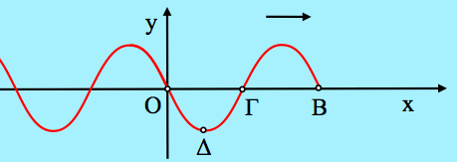

α) Για την παραπάνω χρονική στιγμή t1:

i) Η ταχύτητα ταλάντωσης του σημείου Β, είναι προς τα δεξιά.

ii) Η φάση της απομάκρυνσης του σημείου Γ είναι ίση με π (rad).

iii) Το σημείο Δ έχει μηδενική ταχύτητα και μέγιστη επιτάχυνση.

iv) Αν η ταχύτητα ταλάντωσης του σημείου Γ, έχει το ίδιο μέτρο με την ταχύτητα του κύματος, τότε η απόσταση (ΟΓ) και το πλάτος του κύματος συνδέονται με τη σχέση (ΟΓ)=πΑ.

v) Το κύμα έφτασε στην αρχή του άξονα Ο, τη χρονική στιγμή t2=t1-T, όπου Τ η περίοδος ταλάντωσης του σημείου Ο.

vi) Τη χρονική στιγμή που το σημείο Ο έχει φάση απομάκρυνσης φ=5π (rad), το σημείο Β έχει εκτελέσει 1,5 ταλάντωση.

Να χαρακτηρίσετε ως σωστές ή λανθασμένες τις παραπάνω προτάσεις, δίνοντας και σύντομες δικαιο-λογήσεις.

β) Να σχεδιάσετε την μορφή του μέσου τη χρονική στιγμή t3=t1+T/8. Στην εικόνα να φαίνονται και οι θέσεις των σημείων Β, Γ, Δ και Ο.

Απάντηση:

α) Με βάση το στιγμιότυπο που μας δίνεται, καταλαβαίνουμε ότι η απόσταση (ΟΒ) είναι ίση με ένα μήκος κύματος, απόσταση που διαδίδεται το κύμα σε χρόνο ίσο με την περίοδο ταλάντωσης των σημείων του μέσου. Το σημείο Β στο οποίο φτάνει το κύμα, έχει φάση απομάκρυνσης μηδενική και θα αρχίσει την ταλάντωσή του από την θέση ισορροπίας του, κινούμενο προς τα πάνω (αφού ένα υλικό σημείο στο Β, δέχεται δυνάμεις από τα διπλανά του υλικά σημεία στα αριστερά του που έχουν εκτραπεί προς τα πάνω). Εξάλλου το σημείο Δ, θεωρούμε ότι βρίσκεται στη θέση πλάτους (y=-A). Με βάση αυτά:

1. Η ταχύτητα ταλάντωσης όλων των σημείων είναι στη διεύθυνση y (εγκάρισο κύμα), ενώ η ταχύτητα του κύματος είναι προς τα δεξιά. Έτσι η ταχύτητα (μοναδική...) του Β είναι προς τα πάνω (δεχόμενοι ότι είναι και μέγιστη...). Η πρόταση είναι λανθασμένη.
2. Το σημείο Γ έχει εκτελέσει μισή ταλάντωση, αφού δεξιά του έχει διαδοθεί μισό μήκος κύματος, συνεπώς έχει φάση απομάκρυνσης ίση με π (rad). Η πρόταση είναι σωστή.
3. Αφού δεχτήκαμε ότι το σημείο Δ είναι σε θέση πλάτους, η πρόταση είναι σωστή. Έχει μηδενική ταχύτητα και επιτάχυνση με μέγιστο πλάτος (εδώ είναι και προς τα πάνω, άρα θετική).
4. Το σημείο Γ περνά από τη θέση ισορροπίας της ταλάντωσής του έχοντας ταχύτητα μέγιστου μέτρου:

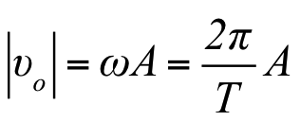

ενώ η ταχύτητα του κύματος (εδώ δεν έχουμε μέτρο, ούτε θετικές και αρνητικές ταχύτητες κύματος), δίνεται είναι ίση με υ=λ*f*. Εξισώνοντας παίρνουμε:

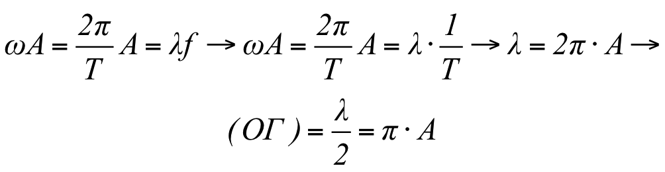

Η πρόταση είναι σωστή.

1. Αφού (ΟΒ)=λ, το σημείο Ο έχει εκτελέσει μία ταλάντωση, άρα το κύμα έφτασε στο Ο, μια περίοδο πριν τη στιγμή t1. Η πρόταση είναι σωστή.
2. Αφού το σημείο Ο ταλαντώνεται για χρονικό διάστημα μιας περιόδου, περισσότερο από το Β, η φάση της απομάκρυνσης του Β θα είναι κατά 2π μικρότερη, συνεπώς τη στιγμή t2 θα έχουμε φΒ=3π, φάση που αντιστοιχεί σε 1,5 περίοδο. Η πρόταση είναι σωστή.

β) Σε χρονικό διάστημα Δt=T/8, το κύμα διαδίδεται σε απόσταση , απόσταση ίση με το μισό του λ/4. Με βάση αυτό η μορφή του μέσου έχει τη μορφή του παρακάτω σχήματος με μπλε χρώμα, όπου φαίνεται με κόκκινο χρώμα το στιγμιότυπο τη στιγμή t1:

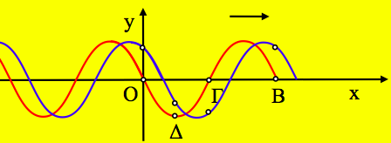

dmargaris@gmail.com